Học bổng thạc sĩ toàn phần Fuseng tại Đại học Yuan Ze - Đài Loan
Công ty TNHH Tầm nhìn Quốc tế (Vision International Co., Ltd - Việt Nam) và Công ty TNHH Fusheng Precision (Đài Loan) tài trợ học bổng Thạc sĩ toàn phần cho sinh viên Việt Nam với thành tích xuất sắc trong lĩnh vực cơ khí, kỹ thuật điện, kỹ thuật vật liệu, kỹ thuật công nghiệp và các lĩnh vực liên quan. Sinh viên được chọn sẽ tham gia chương trình Thạc sĩ hai năm tại Đại học Yuan Ze ở Đài Loan.
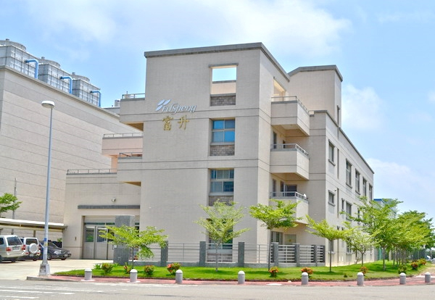
Công ty Fusheng tại Đài Loan
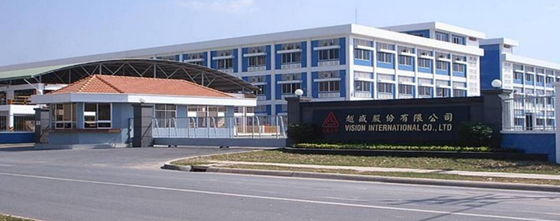
Công ty Tầm nhìn Quốc tế tại Việt Nam

Trong chương trình này, sinh viên sẽ có cơ hội tham gia những buổi thực tập có trả lương tại Công ty TNHH Fusheng Precision ở Đào Viên. Sau khi tốt nghiệp, sinh viên phải quay trở lại Việt Nam và sẽ được hợp đồng làm việc 6 năm tại Công ty TNHH Vision International (Việt Nam).
Hạn chót đăng ký: 15/04/2018
Thông tin chi tiết về đăng ký vui lòn xem link sau: http://admission.yzu.edu.tw/degreeStudent/student/loginhttp://admission.yzu.edu.tw/degreeStudent/student/login
Thông tin về học bổng vui lòng liên hệ GS. Shiuh-Chuan Her - Chairman of Department Mechanical Engineering qua email: mesch@staturn.yzu.edu.tw

(Khoa Sau Đại học)

